МИНОБРНАУКИ РОССИИ

Федеральное государственное бюджетное образовательное учреждение

высшего образования

**«Гжельский государственный университет»** (ГГУ)

Колледж ГГУ

Специальность 09.02.07 Информационные системы и программирования

**Отчёт по практической работе №**

**по «МДК 01.01 Технология разработки программного обеспечения»**

**на тему «Основы работы в My SQL»**

ВЫПОЛНИЛА:

Студентка группы ИСП-О-17

Янгабозова Анастасия

ПРОВЕРИЛА:

Прокуронова А.Ю.

Оценка ___________________

п. Электроизолятор

2019 г.

Цель работы: создание в программе My SQL Workbench БД «Математическая библиотека»

Выполнение работы:

1. Создаём файл. Даём ему имя нашей БД.

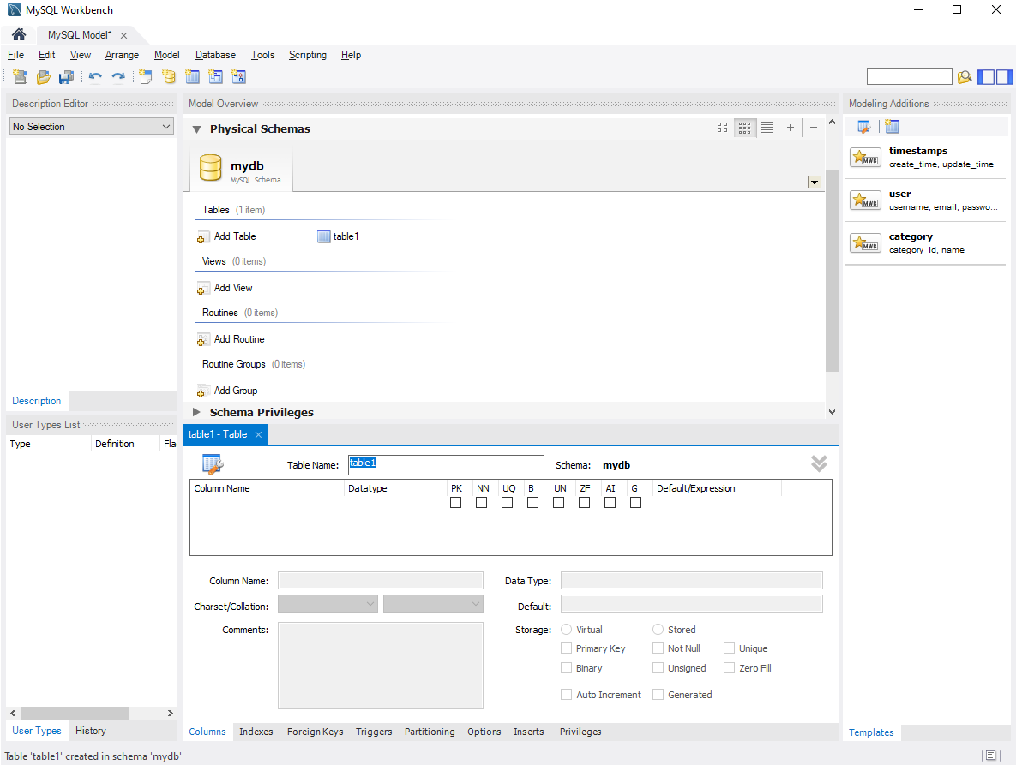

1. Далее создаём таблицы *книги*,*читатели* и вводим все атрибуты

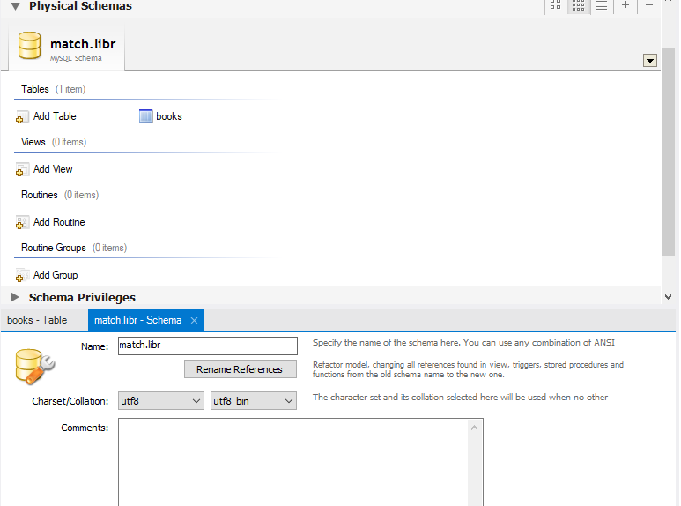

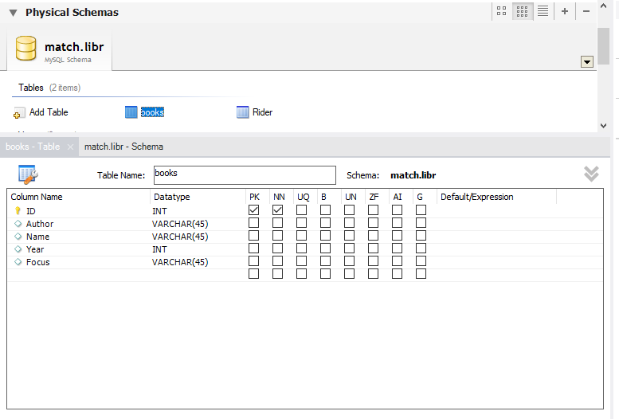

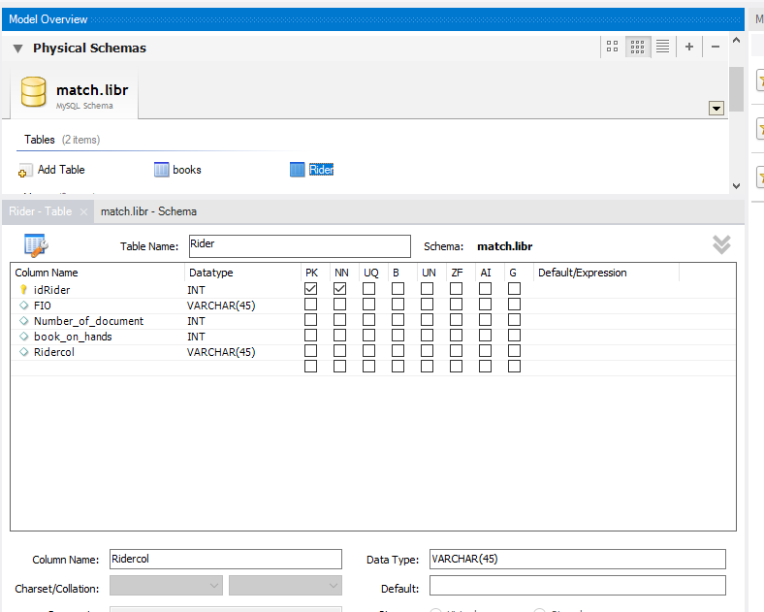

1. Создаём диаграмму по БД

